- 选择题
（1）BD
（2）AC
（3）C
（4）BCD
（5）BC
（6）D
（7）AC
（8）BD
- 编程题
（1）设计思路：直接按照面积公式构造函数即可
Rectangle类：
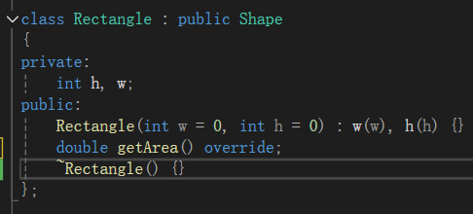
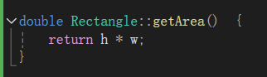
circle类：
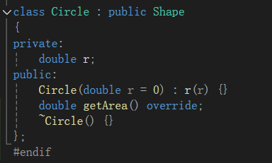
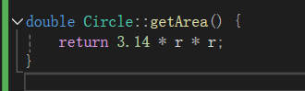
关键代码：
Shape.h
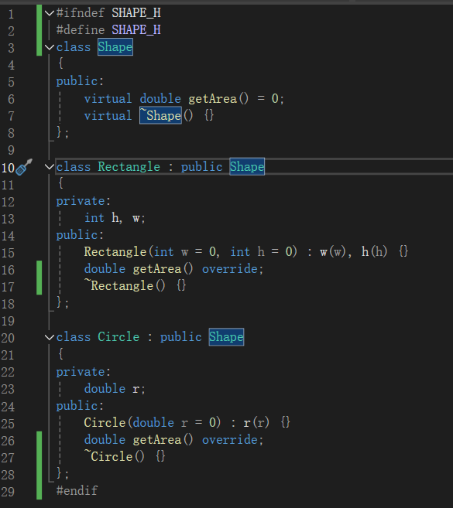
Shape.cpp
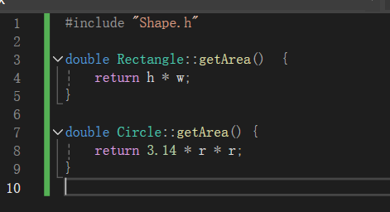
程序运行结果：
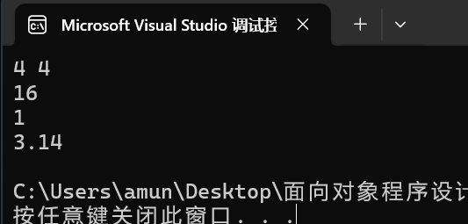
（2）设计思路：
根据如下计算公式：
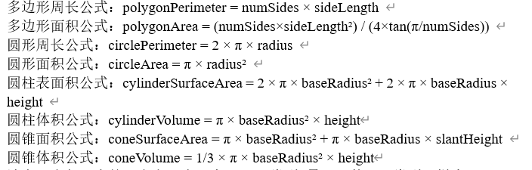
依次转化为对应函数即可
关键代码：
Circle类：
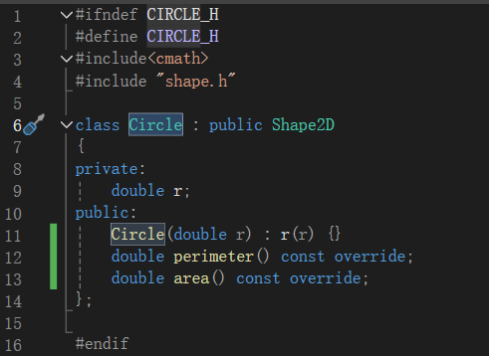
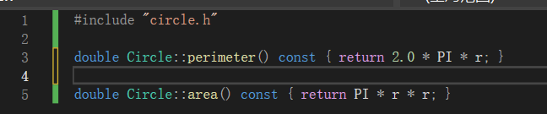
Cone类：
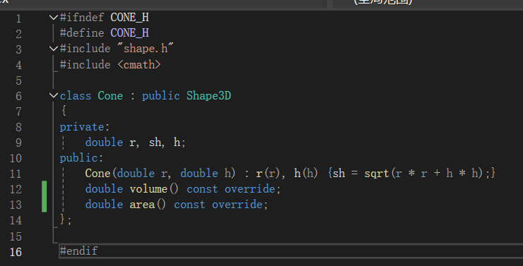
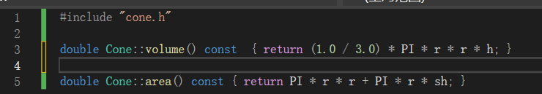
Cylinder类：
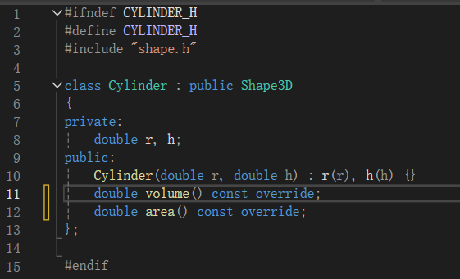
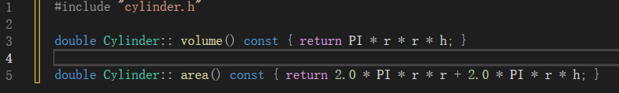
Polygon类：
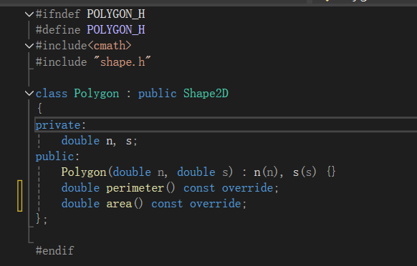
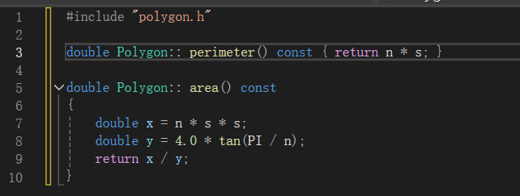
程序运行结果：
